**Definindo multiplos projetos de inicialização na solution:**

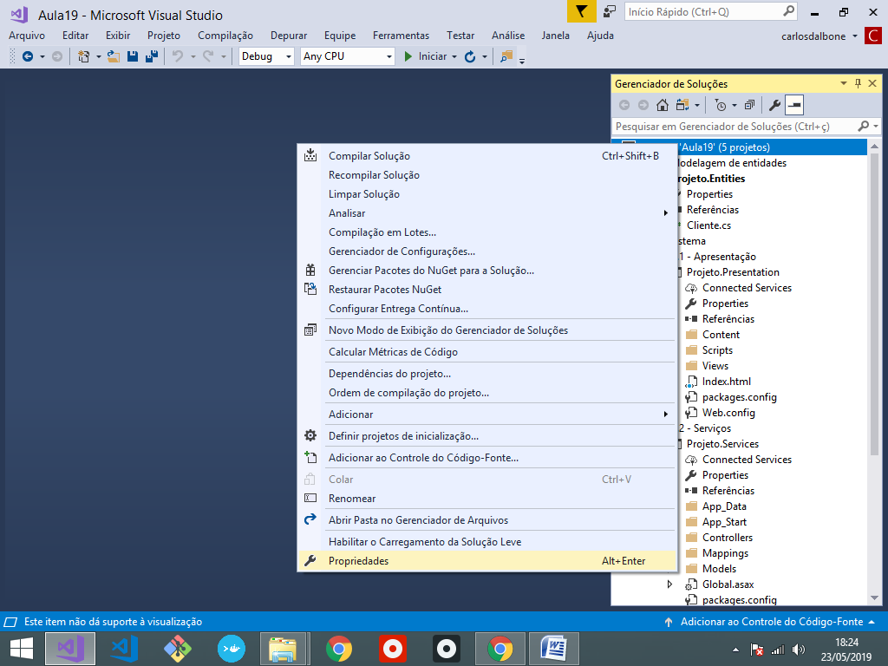

* Projeto.Presentation
* Projeto.Services

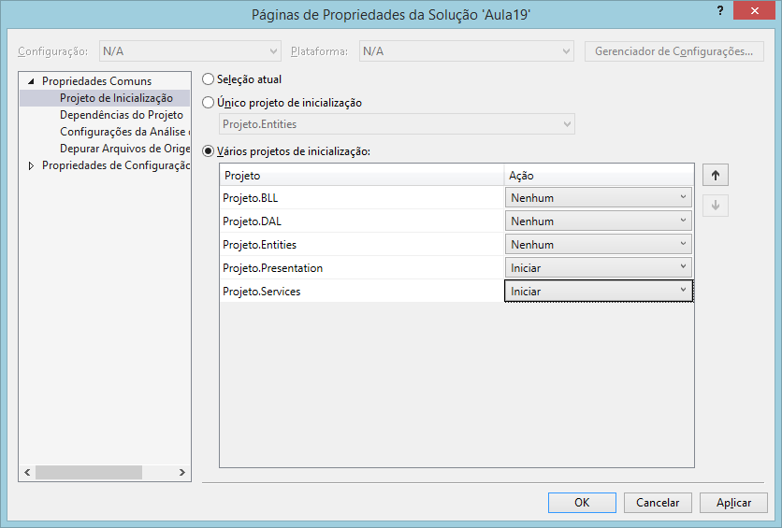

Instalando o AngularJS no projeto Presentation

Gerenciador de pacotes do NuGet

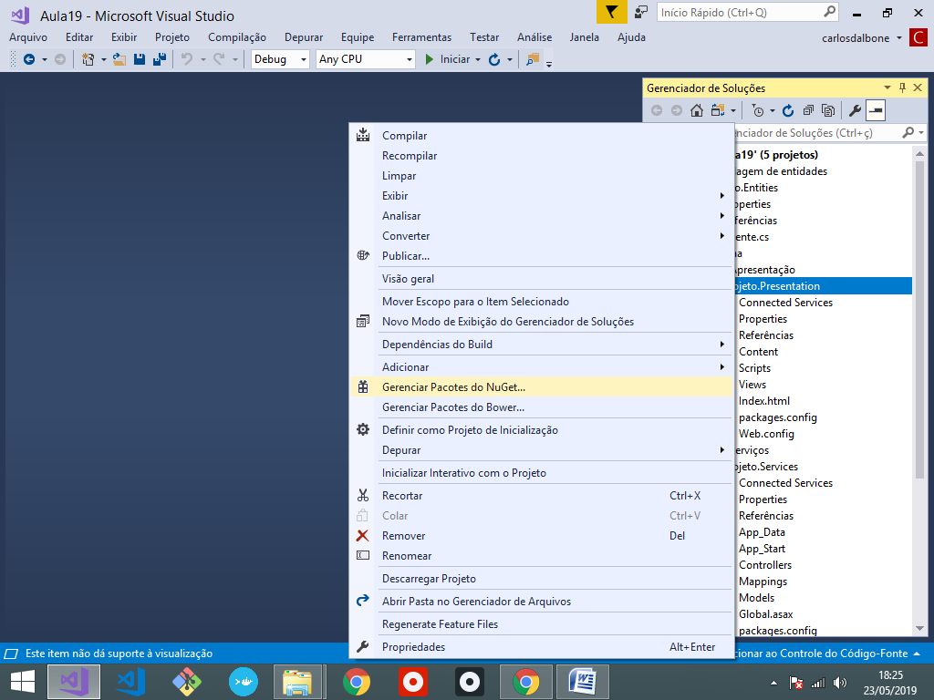

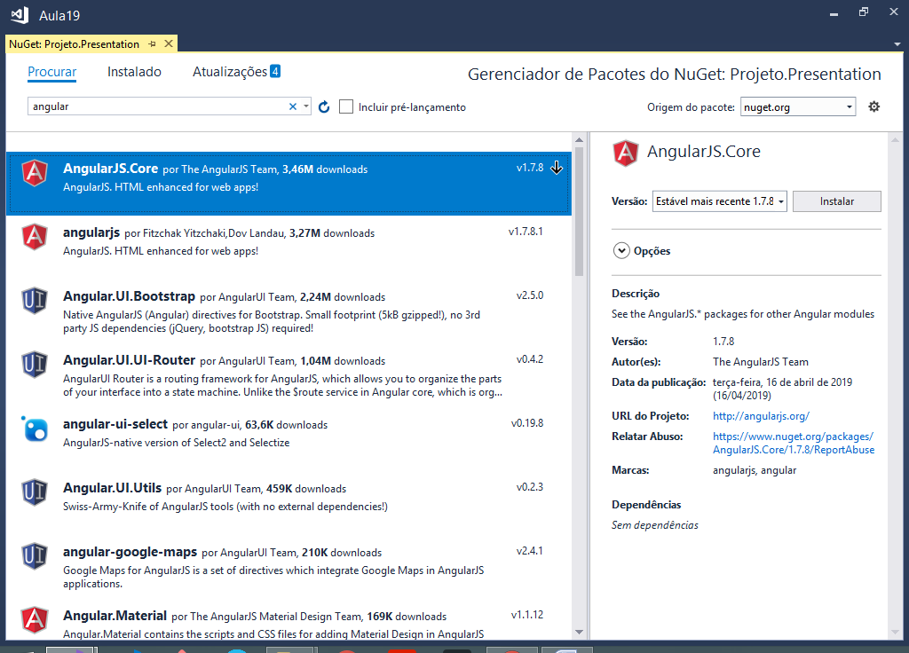

Para que um projeto WebAPI aceite receber requisições de projetos externos, é necessário habilitarmos uma configuração chamada de **Access-Control-Allow-Origin**

Global.asax

using System;

using System.Collections.Generic;

using System.Linq;

using System.Web;

using System.Web.Http;

using System.Web.Routing;

using AutoMapper;

using Projeto.Services.Mappings;

namespace Projeto.Services

{

public class WebApiApplication : System.Web.HttpApplication

{

protected void Application_Start()

{

GlobalConfiguration.Configure(WebApiConfig.Register);

//registrando as classes de mapeamento

//feitas com o AutoMapper..

Mapper.Initialize(cfg

=>

{

cfg.AddProfile<ViewModelToEntityMap>();

cfg.AddProfile<EntityToViewModelMap>();

});

}

**protected void Application_BeginRequest(object sender, EventArgs e)**

**{**

**HttpContext.Current.Response.AddHeader**

**("Access-Control-Allow-Origin", "*");**

**if (HttpContext.Current.Request.HttpMethod == "OPTIONS")**

**{**

**HttpContext.Current.Response.AddHeader**

**("Access-Control-Allow-Methods", "GET, POST, PUT, DELETE");**

**HttpContext.Current.Response.AddHeader**

**("Access-Control-Allow-Headers", "Content-Type,**

**Accept, Authorization");**

**HttpContext.Current.Response.AddHeader**

**("Access-Control-Max-Age", "1728000");**

**HttpContext.Current.Response.End();**

**}**

**}**

}

}

Tarefa 1) Realizar o cadastro do cliente na camada de apresentação fazendo acesso ao serviço POST

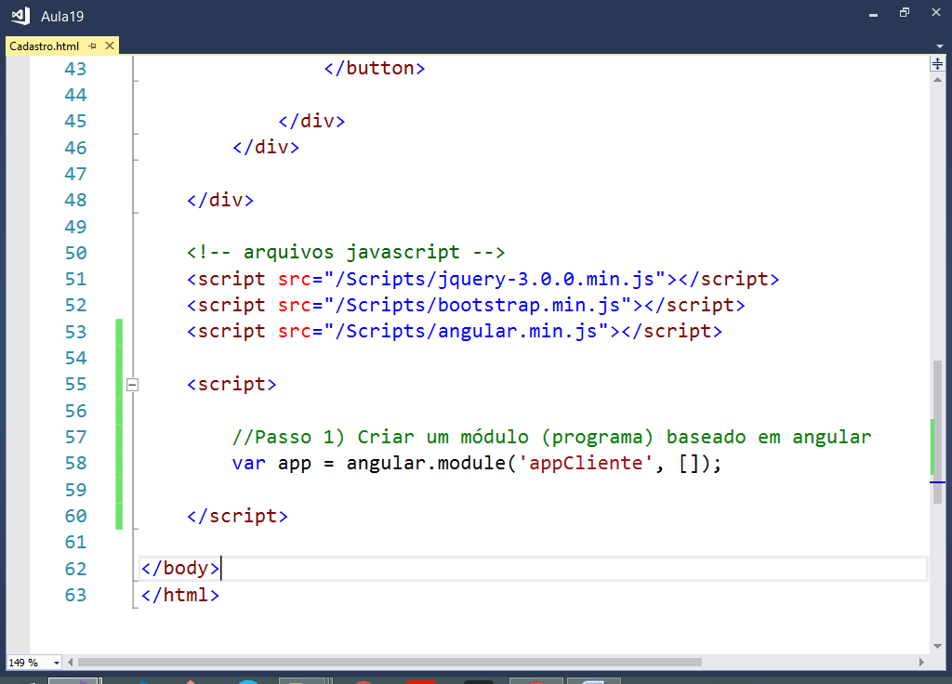

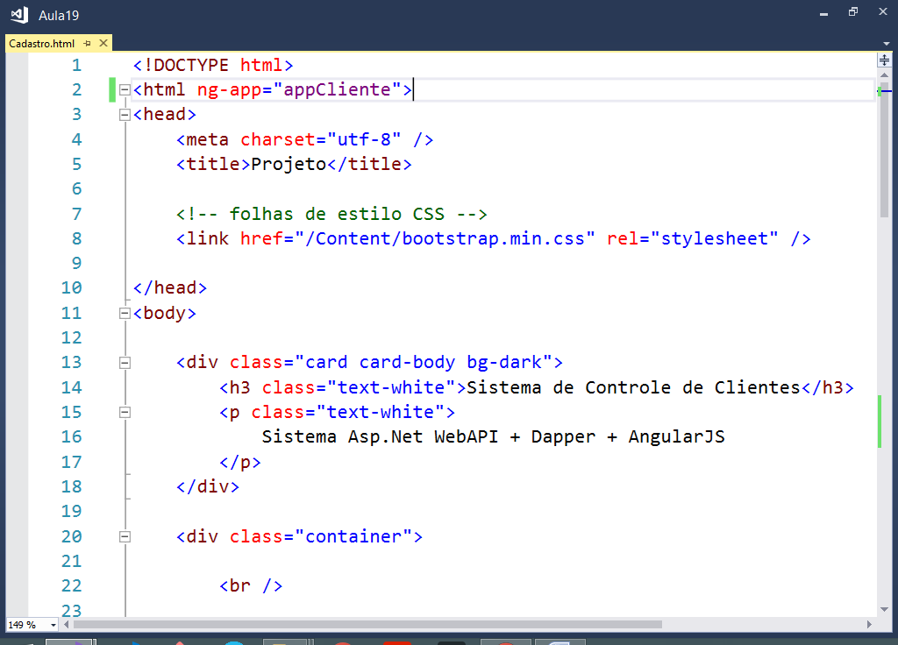

**Criando um controller com angular:**

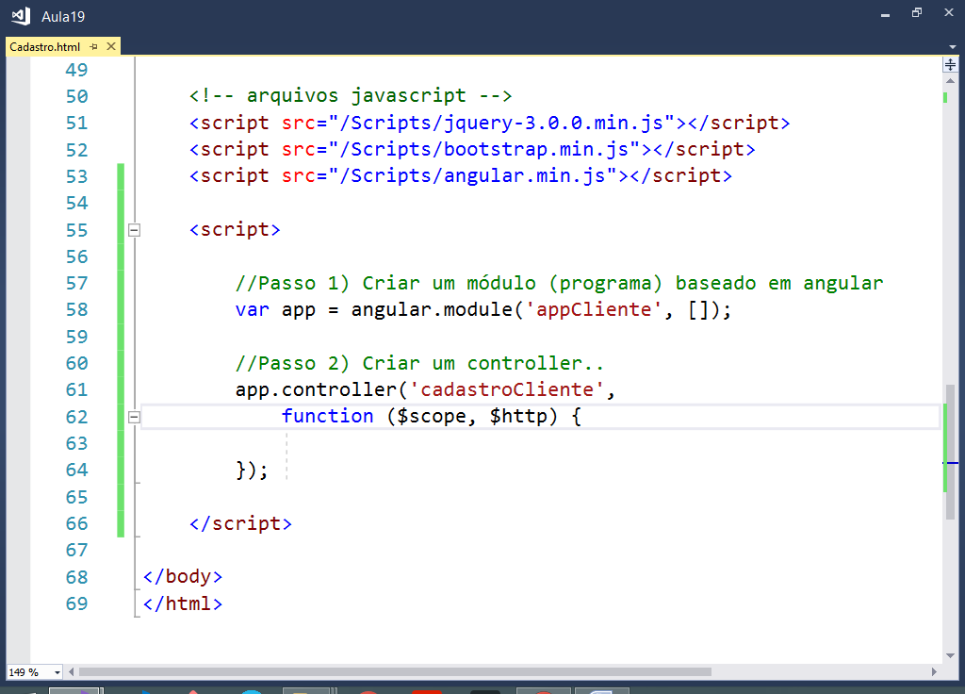

**$scope**

Objeto do Angular utilizado para manipular os

elementops HTML da página bem como seu estado.

**$http**

Objeto do Angular utilizado para acessar os serviços

da API (Requisições POST, PUT, DELETE e GET)

<!DOCTYPE html>

<html ng-app="appCliente">

<head>

<meta charset="utf-8" />

<title>Projeto</title>

<!-- folhas de estilo CSS -->

<link href="/Content/bootstrap.min.css" rel="stylesheet" />

</head>

<body ng-controller="cadastroCliente">

<div class="card card-body bg-dark">

<h3 class="text-white">Sistema de Controle de Clientes</h3>

<p class="text-white">

Sistema Asp.Net WebAPI + Dapper + AngularJS

</p>

</div>

<div class="container">

<br />

<h4>Cadastro de Clientes</h4>

<a href="/Index.html">Página inicial</a>

<hr/>

<div class="row">

<div class="col-md-4">

<label>Nome do Cliente:</label>

<input type="text" class="form-control"

placeholder="Digite aqui"

ng-model="cliente.Nome"/>

<br/>

<label>Email do Cliente:</label>

<input type="text" class="form-control"

placeholder="Digite aqui"

ng-model="cliente.Email"/>

<br />

<button class="btn btn-success"

ng-click="cadastrar()">

Cadastrar Cliente

</button>

<br/>

<br/>

<strong>**{{**mensagem**}}**</strong>

</div>

</div>

</div>

<!-- arquivos javascript -->

<script src="/Scripts/jquery-3.0.0.min.js"></script>

<script src="/Scripts/bootstrap.min.js"></script>

<script src="/Scripts/angular.min.js"></script>

<script>

//Passo 1) Criar um módulo (programa) baseado em angular

var app = angular.module('appCliente', []);

//Passo 2) Criar um controller..

app.controller('cadastroCliente',

function ($scope, $http) {

//criando uma função para

//realizar o cadastro do cliente

$scope.cadastrar = function () {

//criando uma variavel

$scope.mensagem = "Processando, por favor aguarde.";

//executando a API

$http.post("http://localhost:56468/api/Cliente",

$scope.cliente)

.then(function (d) {

$scope.mensagem = d.data;

})

.catch(function (e) {

$scope.mensagem = e.data; //PROVISÓRIO!

});

};

});

</script>

</body>

</html>

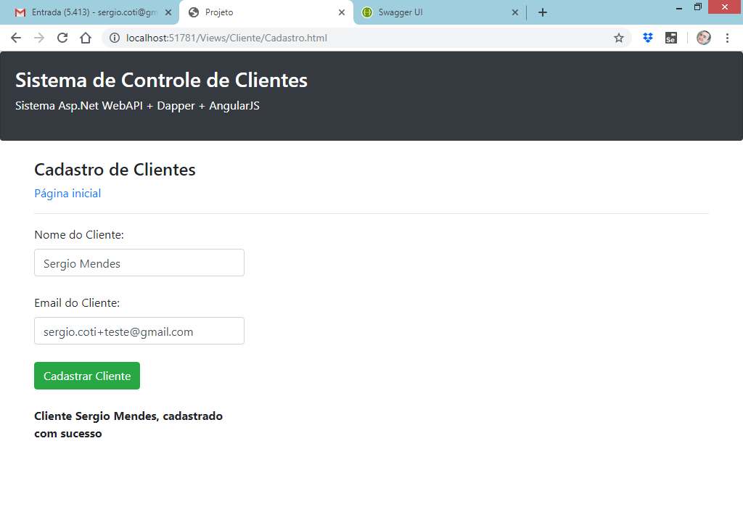

**------------------------**

**Consulta de Clientes:**

<!DOCTYPE html>

<html ng-app="appCliente">

<head>

<meta charset="utf-8" />

<title>Projeto</title>

<!-- folhas de estilo CSS -->

<link href="/Content/bootstrap.min.css" rel="stylesheet" />

</head>

<body ng-controller="consultaCliente">

<div class="card card-body bg-dark">

<h3 class="text-white">Sistema de Controle de Clientes</h3>

<p class="text-white">

Sistema Asp.Net WebAPI + Dapper + AngularJS

</p>

</div>

<div class="container">

<br />

<h4>Consulta de Clientes</h4>

<a href="/Index.html">Página inicial</a>

<hr />

<table class="table table-bordered table-striped table-hover"

ng-init="consultar()">

<thead>

<tr>

<th class="bg-info text-white">Código</th>

<th class="bg-info text-white">Nome do Cliente</th>

<th class="bg-info text-white">Email</th>

<th class="bg-info text-white">Data de Criação</th>

<th class="bg-info text-white">Operações</th>

</tr>

</thead>

<tbody>

<tr ng-repeat="c **in** clientes">

<td>**{{**c.IdCliente**}}**</td>

<td>**{{**c.Nome**}}**</td>

<td>**{{**c.Email**}}**</td>

<td>**{{**c.DataCriacao**}}**</td>

<td>

<button class="btn btn-primary btn-sm">Atualizar</button>

<button class="btn btn-danger btn-sm">Excluir</button>

</td>

</tr>

</tbody>

<tfoot>

<tr>

<td colspan="5">

Quantidade de Clientes: **{{**clientes.length**}}**

</td>

</tr>

</tfoot>

</table>

</div>

<!-- arquivos javascript -->

<script src="/Scripts/jquery-3.0.0.min.js"></script>

<script src="/Scripts/bootstrap.min.js"></script>

<script src="/Scripts/angular.min.js"></script>

<script>

var app = angular.module('appCliente', []);

app.controller('consultaCliente',

function ($scope, $http) {

//função para executar a consulta

$scope.consultar = function () {

//executar o serviço GET da api

$http.get("http://localhost:56468/api/Cliente")

.then(function (d) {

$scope.clientes = d.data;

})

.catch(function (e) {

$scope.mensagem = e.data;

});

}

});

</script>

</body>

</html>

**Executando:**

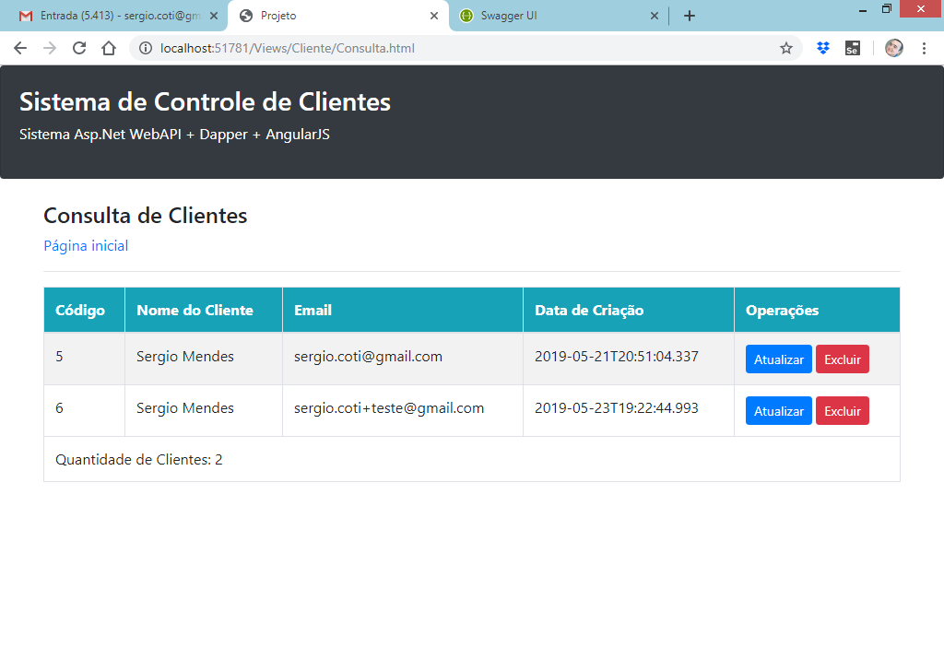

-----------------------------

**Criando Janelas modais para edição e exclusão:**

<!DOCTYPE html>

<html ng-app="appCliente">

<head>

<meta charset="utf-8" />

<title>Projeto</title>

<!-- folhas de estilo CSS -->

<link href="/Content/bootstrap.min.css" rel="stylesheet" />

</head>

<body ng-controller="consultaCliente">

<div class="card card-body bg-dark">

<h3 class="text-white">Sistema de Controle de Clientes</h3>

<p class="text-white">

Sistema Asp.Net WebAPI + Dapper + AngularJS

</p>

</div>

<div class="container">

<br />

<h4>Consulta de Clientes</h4>

<a href="/Index.html">Página inicial</a>

<hr />

<table class="table table-bordered table-striped table-hover"

ng-init="consultar()">

<thead>

<tr>

<th class="bg-info text-white">Código</th>

<th class="bg-info text-white">Nome do Cliente</th>

<th class="bg-info text-white">Email</th>

<th class="bg-info text-white">Data de Criação</th>

<th class="bg-info text-white">Operações</th>

</tr>

</thead>

<tbody>

<tr ng-repeat="c **in** clientes">

<td>**{{**c.IdCliente**}}**</td>

<td>**{{**c.Nome**}}**</td>

<td>**{{**c.Email**}}**</td>

<td>**{{**c.DataCriacao | date : 'dd/MM/yyyy HH:mm'**}}**</td>

<td>

<button class="btn btn-primary btn-sm"

data-target="#janelaedicao"

data-toggle="modal">

Atualizar

</button>

<button class="btn btn-danger btn-sm"

data-target="#janelaexclusao"

data-toggle="modal">

Excluir

</button>

</td>

</tr>

</tbody>

<tfoot>

<tr>

<td colspan="5">

Quantidade de Clientes: **{{**clientes.length**}}**

</td>

</tr>

</tfoot>

</table>

</div>

<!-- janela modal para exclusão -->

<div id="janelaexclusao" class="modal fade">

<div class="modal-dialog">

<div class="modal-content">

<div class="modal-header bg-danger">

<h3 class="text-white">Exclusão de Cliente</h3>

</div>

<div class="modal-body">

Código:

<br/>

Nome do Cliente:

<br/>

Email:

<br />

Data de Criação:

<br />

</div>

<div class="modal-footer">

<button class="btn btn-warning" data-dismiss="modal">

Cancelar

</button>

<button class="btn btn-danger" data-dismiss="modal">

Excluir Cliente

</button>

</div>

</div>

</div>

</div>

<div id="janelaedicao" class="modal fade">

<div class="modal-dialog">

<div class="modal-content">

<div class="modal-header bg-primary">

<h3 class="text-white">Atualizar Cliente</h3>

</div>

<div class="modal-body">

<label>Nome do Cliente:</label>

<input type="text" class="form-control"

placeholder="Digite aqui"

ng-model="cliente.Nome" />

<br />

<label>Email do Cliente:</label>

<input type="text" class="form-control"

placeholder="Digite aqui"

ng-model="cliente.Email" />

<br />

</div>

<div class="modal-footer">

<button class="btn btn-warning" data-dismiss="modal">

Cancelar

</button>

<button class="btn btn-primary" data-dismiss="modal">

Atualizar Cliente

</button>

</div>

</div>

</div>

</div>

<!-- arquivos javascript -->

<script src="/Scripts/jquery-3.0.0.min.js"></script>

<script src="/Scripts/bootstrap.min.js"></script>

<script src="/Scripts/angular.min.js"></script>

<script>

var app = angular.module('appCliente', []);

app.controller('consultaCliente',

function ($scope, $http) {

//função para executar a consulta

$scope.consultar = function () {

//executar o serviço GET da api

$http.get("http://localhost:56468/api/Cliente")

.then(function (d) {

$scope.clientes = d.data;

})

.catch(function (e) {

$scope.mensagem = e.data;

});

}

});

</script>

</body>

</html>

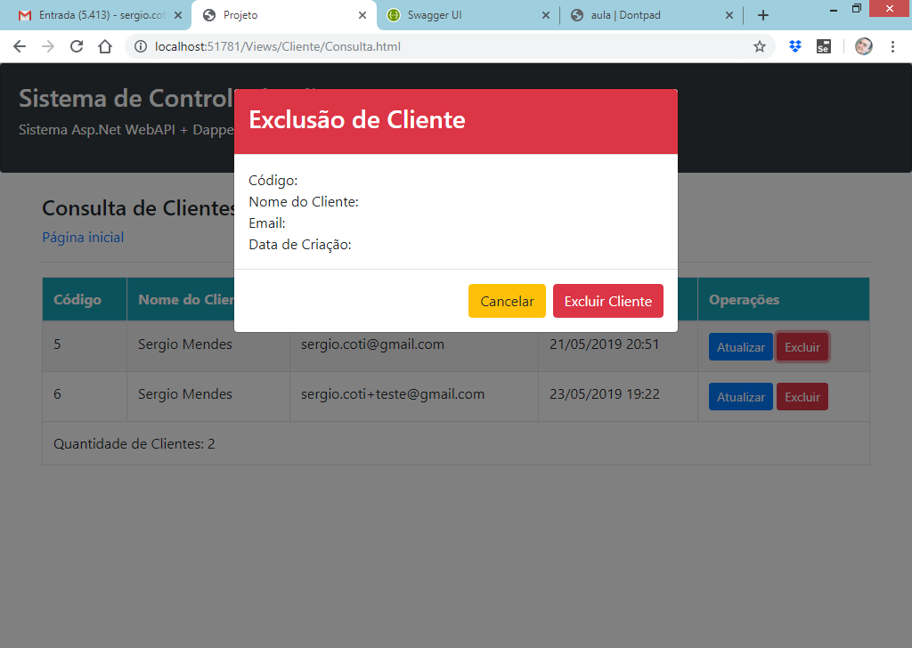

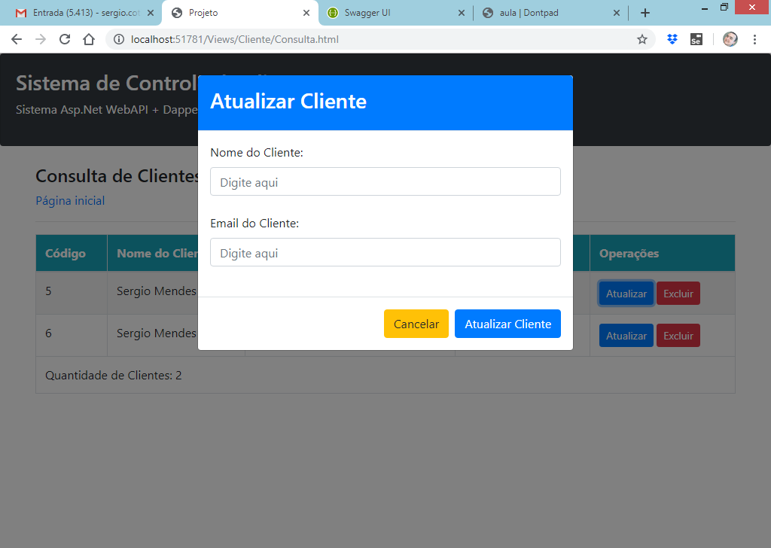

**Exibindo os dados do cliente   
selecionado nas Janelas modais:**

<!DOCTYPE html>

<html ng-app="appCliente">

<head>

<meta charset="utf-8" />

<title>Projeto</title>

<!-- folhas de estilo CSS -->

<link href="/Content/bootstrap.min.css" rel="stylesheet" />

</head>

<body ng-controller="consultaCliente">

<div class="card card-body bg-dark">

<h3 class="text-white">Sistema de Controle de Clientes</h3>

<p class="text-white">

Sistema Asp.Net WebAPI + Dapper + AngularJS

</p>

</div>

<div class="container">

<br />

<h4>Consulta de Clientes</h4>

<a href="/Index.html">Página inicial</a>

<hr />

<table class="table table-bordered table-striped table-hover"

ng-init="consultar()">

<thead>

<tr>

<th class="bg-info text-white">Código</th>

<th class="bg-info text-white">Nome do Cliente</th>

<th class="bg-info text-white">Email</th>

<th class="bg-info text-white">Data de Criação</th>

<th class="bg-info text-white">Operações</th>

</tr>

</thead>

<tbody>

<tr ng-repeat="c **in** clientes">

<td>**{{**c.IdCliente**}}**</td>

<td>**{{**c.Nome**}}**</td>

<td>**{{**c.Email**}}**</td>

<td>**{{**c.DataCriacao | date : 'dd/MM/yyyy HH:mm'**}}**</td>

<td>

<button class="btn btn-primary btn-sm"

data-target="#janelaedicao"

data-toggle="modal"

ng-click="obter(c.IdCliente)">

Atualizar

</button>

<button class="btn btn-danger btn-sm"

data-target="#janelaexclusao"

data-toggle="modal"

ng-click="obter(c.IdCliente)">

Excluir

</button>

</td>

</tr>

</tbody>

<tfoot>

<tr>

<td colspan="5">

Quantidade de Clientes: **{{**clientes.length**}}**

</td>

</tr>

</tfoot>

</table>

</div>

<!-- janela modal para exclusão -->

<div id="janelaexclusao" class="modal fade">

<div class="modal-dialog">

<div class="modal-content">

<div class="modal-header bg-danger">

<h3 class="text-white">Exclusão de Cliente</h3>

</div>

<div class="modal-body">

Código: **{{**cliente.IdCliente**}}**

<br/>

Nome do Cliente: **{{**cliente.Nome**}}**

<br/>

Email: **{{**cliente.Email**}}**

<br />

Data de Criação: **{{**cliente.DataCriacao

| date : 'dd/MM/yyyy'**}}**

<br />

</div>

<div class="modal-footer">

<button class="btn btn-warning" data-dismiss="modal">

Cancelar

</button>

<button class="btn btn-danger" data-dismiss="modal">

Excluir Cliente

</button>

</div>

</div>

</div>

</div>

<div id="janelaedicao" class="modal fade">

<div class="modal-dialog">

<div class="modal-content">

<div class="modal-header bg-primary">

<h3 class="text-white">Atualizar Cliente</h3>

</div>

<div class="modal-body">

<label>Nome do Cliente:</label>

<input type="text" class="form-control"

placeholder="Digite aqui"

ng-model="cliente.Nome" />

<br />

<label>Email do Cliente:</label>

<input type="text" class="form-control"

placeholder="Digite aqui"

ng-model="cliente.Email" />

<br />

</div>

<div class="modal-footer">

<button class="btn btn-warning" data-dismiss="modal">

Cancelar

</button>

<button class="btn btn-primary" data-dismiss="modal">

Atualizar Cliente

</button>

</div>

</div>

</div>

</div>

<!-- arquivos javascript -->

<script src="/Scripts/jquery-3.0.0.min.js"></script>

<script src="/Scripts/bootstrap.min.js"></script>

<script src="/Scripts/angular.min.js"></script>

<script>

var app = angular.module('appCliente', []);

app.controller('consultaCliente',

function ($scope, $http) {

//função para obter 1 cliente pelo id

$scope.obter = function (id) {

$http.get("http://localhost:56468/api/Cliente/" + id)

.then(function (d) {

$scope.cliente = d.data;

})

.catch(function (e) {

$scope.mensagem = e.data;

});

}

//função para executar a consulta

$scope.consultar = function () {

//executar o serviço GET da api

$http.get("http://localhost:56468/api/Cliente")

.then(function (d) {

$scope.clientes = d.data;

})

.catch(function (e) {

$scope.mensagem = e.data;

});

}

});

</script>

</body>

</html>

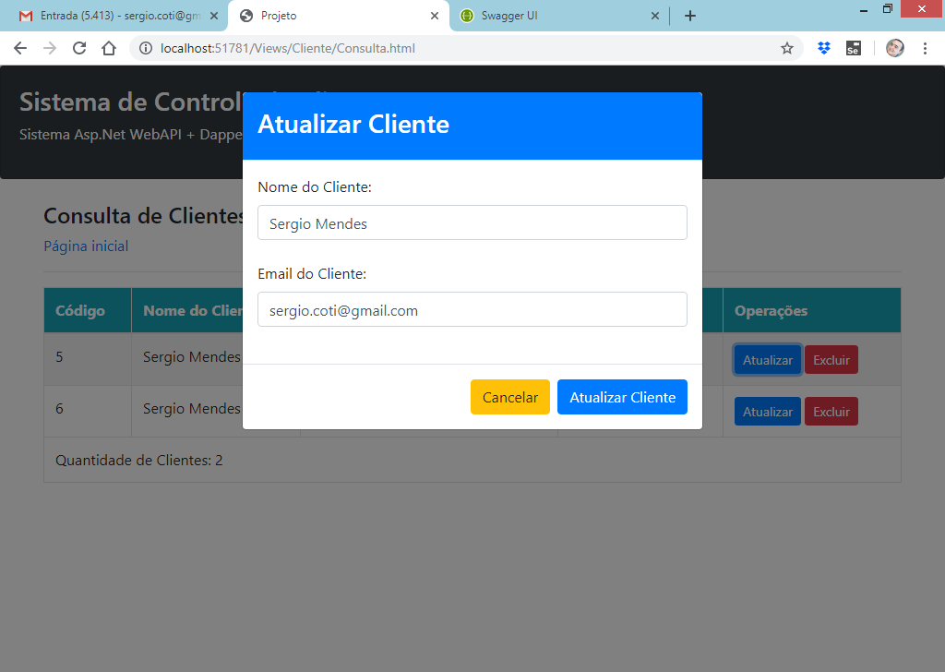

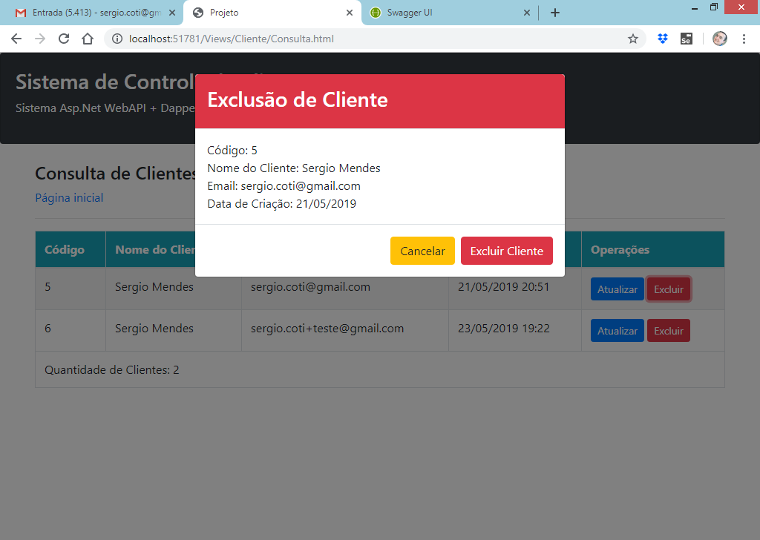

**Excluindo e atualizando Cliente:**

<!DOCTYPE html>

<html ng-app="appCliente">

<head>

<meta charset="utf-8" />

<title>Projeto</title>

<!-- folhas de estilo CSS -->

<link href="/Content/bootstrap.min.css" rel="stylesheet" />

</head>

<body ng-controller="consultaCliente">

<div class="card card-body bg-dark">

<h3 class="text-white">Sistema de Controle de Clientes</h3>

<p class="text-white">

Sistema Asp.Net WebAPI + Dapper + AngularJS

</p>

</div>

<div class="container">

<br />

<h4>Consulta de Clientes</h4>

<a href="/Index.html">Página inicial</a>

<hr />

<div>

<strong>**{{**mensagem**}}**</strong>

</div>

<table class="table table-bordered table-striped table-hover"

ng-init="consultar()">

<thead>

<tr>

<th class="bg-info text-white">Código</th>

<th class="bg-info text-white">Nome do Cliente</th>

<th class="bg-info text-white">Email</th>

<th class="bg-info text-white">Data de Criação</th>

<th class="bg-info text-white">Operações</th>

</tr>

</thead>

<tbody>

<tr ng-repeat="c **in** clientes">

<td>**{{**c.IdCliente**}}**</td>

<td>**{{**c.Nome**}}**</td>

<td>**{{**c.Email**}}**</td>

<td>**{{**c.DataCriacao | date : 'dd/MM/yyyy HH:mm'**}}**</td>

<td>

<button class="btn btn-primary btn-sm"

data-target="#janelaedicao"

data-toggle="modal"

ng-click="obter(c.IdCliente)">

Atualizar

</button>

<button class="btn btn-danger btn-sm"

data-target="#janelaexclusao"

data-toggle="modal"

ng-click="obter(c.IdCliente)">

Excluir

</button>

</td>

</tr>

</tbody>

<tfoot>

<tr>

<td colspan="5">

Quantidade de Clientes: **{{**clientes.length**}}**

</td>

</tr>

</tfoot>

</table>

</div>

<!-- janela modal para exclusão -->

<div id="janelaexclusao" class="modal fade">

<div class="modal-dialog">

<div class="modal-content">

<div class="modal-header bg-danger">

<h3 class="text-white">Exclusão de Cliente</h3>

</div>

<div class="modal-body">

Código: **{{**cliente.IdCliente**}}**

<br/>

Nome do Cliente: **{{**cliente.Nome**}}**

<br/>

Email: **{{**cliente.Email**}}**

<br />

Data de Criação: **{{**cliente.DataCriacao

| date : 'dd/MM/yyyy'**}}**

<br />

</div>

<div class="modal-footer">

<button class="btn btn-warning" data-dismiss="modal">

Cancelar

</button>

<button class="btn btn-danger" data-dismiss="modal"

ng-click="excluir()">

Excluir Cliente

</button>

</div>

</div>

</div>

</div>

<div id="janelaedicao" class="modal fade">

<div class="modal-dialog">

<div class="modal-content">

<div class="modal-header bg-primary">

<h3 class="text-white">Atualizar Cliente</h3>

</div>

<div class="modal-body">

<label>Nome do Cliente:</label>

<input type="text" class="form-control"

placeholder="Digite aqui"

ng-model="cliente.Nome" />

<br />

<label>Email do Cliente:</label>

<input type="text" class="form-control"

placeholder="Digite aqui"

ng-model="cliente.Email" />

<br />

</div>

<div class="modal-footer">

<button class="btn btn-warning" data-dismiss="modal">

Cancelar

</button>

<button class="btn btn-primary" data-dismiss="modal"

ng-click="atualizar()">

Atualizar Cliente

</button>

</div>

</div>

</div>

</div>

<!-- arquivos javascript -->

<script src="/Scripts/jquery-3.0.0.min.js"></script>

<script src="/Scripts/bootstrap.min.js"></script>

<script src="/Scripts/angular.min.js"></script>

<script>

var app = angular.module('appCliente', []);

app.controller('consultaCliente',

function ($scope, $http) {

//função para excluir o cliente

$scope.excluir = function () {

$http.delete("http://localhost:56468/api/Cliente/"

+ $scope.cliente.IdCliente)

.then(function (d) {

$scope.mensagem = d.data;

$scope.consultar();

})

.catch(function (e) {

$scope.mensagem = e.data;

});

};

//função para atualizar o cliente

$scope.atualizar = function () {

$http.put("http://localhost:56468/api/Cliente/",

$scope.cliente)

.then(function (d) {

$scope.mensagem = d.data;

$scope.consultar();

})

.catch(function (e) {

$scope.mensagem = e.data;

});

}

//função para obter 1 cliente pelo id

$scope.obter = function (id) {

$http.get("http://localhost:56468/api/Cliente/" + id)

.then(function (d) {

$scope.cliente = d.data;

})

.catch(function (e) {

$scope.mensagem = e.data;

});

}

//função para executar a consulta

$scope.consultar = function () {

//executar o serviço GET da api

$http.get("http://localhost:56468/api/Cliente")

.then(function (d) {

$scope.clientes = d.data;

})

.catch(function (e) {

$scope.mensagem = e.data;

});

}

});

</script>

</body>

</html>

**Executando:**

